ПРО ДЕВАЙСЫ

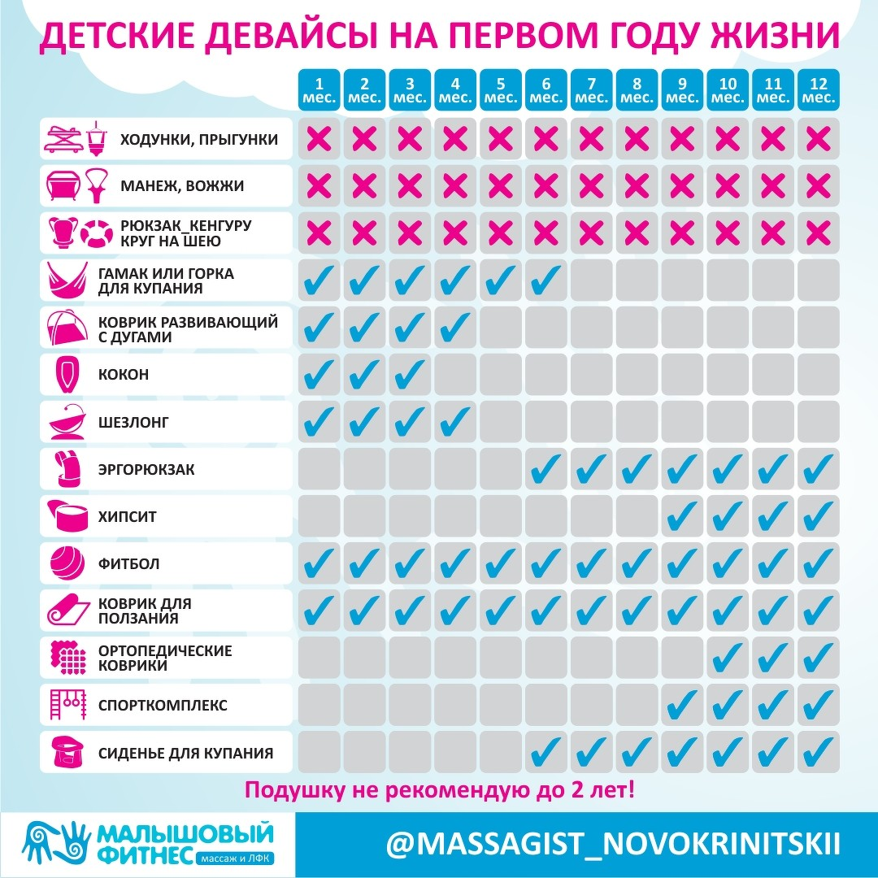

ПРО ДЕТСКИЕ ДЕВАЙСЫ общая таблица, распечатайте и на холодильник повесьте
‼КУПИТЕ БЕЗ РАЗДУМИЙ:

- фитбол;
- полиуретановый коврик для ползания и игры на полу;
- ортоковрики;
- шведская стенка или домашний спорткомплекс.
‼КРАТКОСРОЧНЫЕ ДЕВАЙСЫ — не увлекайтесь их длительным использованием:

- кокон для новорождённых: для доношенных детей не рекомендую его использовать больше максимум 3-х месяцев, а лучше закончить в 2 мес. Он называется именно коконом для новорождённых, а период новорождённости 1 месяц. В 3 мес. хорошо развитый физически ребёнок начинает переворот на живот, а в коконе это затруднено;
- шезлонг: для здоровых детей рекомендую использовать его не более 4, максимум 5 месяцев. К 4-5 месяцам малыш начинает тянуться вперёд «качать пресс», даёт лишнюю нагрузку на позвоночник. Не стоит это провоцировать положением полулёжа, после 4-5 месяцев уже важно положить малыша на пол на постоянное место пребывания: лежание на твёрдой поверхности — это лучшая физкультура для малыша и подготовка к ползанию;
Шезлонгом можно только кратковременно! пользоваться при введении прикорма с 5 мес. до 10 мес. исключительно для кормления ребёнка (только прикормы). Как только ребёнок самостоятельно сел сам, тогда его можно пересаживать в стульчик для кормления.

- горка для купания или гамак — хорошая вещь, воспроизводит позу эмбриона, мягко растягивает задние мышцы шеи, но после 3-4 мес. позвольте малышу больше двигаться в ванной, освойте азы грудничкового плавания без ныряния в домашних условиях;
- развивающий коврик с дугами теряет свою актуальность после 5-6 мес., когда ребёнок стабильно с него уползает;
- эргорюкзак используем не ранее возраста 6 мес. для детей, которые умеют сидеть сами, и не более 40 мин подряд.
НЕ РЕКОМЕНДУЮ ТРАТИТЬСЯ НА:

- круг на шею: у детей, особенно до 3 месяцев, длительное переразгибание шеи вкупе с активными движениями малыша в воде могут способствовать травме шеи.
- манеж: он ограничивает передвижение ребёнка, на маленькой площади манежа ребёнок находится в непосредственной близости от бортиков, за которые хватается и встаёт, хотя должен ползать, но места ему нет.
- ходунки:
— вертикализируют ребёнка раньше времени — нагрузка на суставы и кости;
— способствуют неправильной постановке стопы;
— лишают ребёнка возможности самому ловить и держать равновесие;
— ограничивают физиологичные движения ребёнка: он не может присесть, поползти, вынужден стоять или идти;
— лишают ребёнка возможности научиться падать и группироваться.

- прыгунки:
— нагрузка на незрелые суставы и кости, в природе дети могут прыгать после 1,6 лет;
— толкание носочками закрепляет опору на носочки;
— высокий уровень травматизма — дети отлетают и ударяются о косяк двери.

- вожжи не дают ребёнку почувствовать равновесие, ограничивают подвижность ребёнка.
- рюкзак-кенгуру:
— нет М-позиции для ног, которая нужна для правильного формирования ТБС;
— излишне прямая спина, что не физиологично для грудничка;
— осевая нагрузка на позвоночник.

Про ходунки

Почему я против:

- Ребёнок дольше стоит на цыпочках (вынужденная опора).
- Ребёнок долго не может научиться держать равновесие и стоять сам.
- Ребёнок не приобретает опыта самостоятельной ходьбы.
- Ребёнок в ходунках стоит на одной и той же высоте постоянно, что мешает ему сгибать и разгибать ноги в коленях.
- Ребёнок без ходунков сам вынужден искать равновесие в процессе усаживания на пол. Родители часто видят, что дети встают и садятся как ваньки-встаньки, — это они отрабатывают умение садиться. Ребёнок в ходунках этого делать не сможет. Такие дети часто падают плашмя лицом или затылком на пол.
- Идёт повышенная нагрузка на поясничный отдел позвоночника.
- Отдельно хочется добавить, что ребёнок, лучше владеющий своим телом, чувствует себя в целом более уверенно во всем. А хорошее владение телом в ходунках не вырабатывается.
- Если вы хотите, чтобы ваш малыш был уверен в своих силах с детства, то ходунки будут этому помехой.
Про хипсит

Хипсит — это широкий пояс с полочкой, который фиксируется вокруг талии взрослого. На полочке размещается ребёнок в позе с разведёнными ножками. Конструкция хипсита предполагает лёгкую, кратковременную посадку ребёнка с целью то присадить, то спустить вниз.

- можно носить ребёнка с 6-8 месяцев, а также в 2 и даже в 3 года!
- в хипсите мама будет часто менять положение карапуза, т.е. он не ограничен в движении;
- в таком возрасте большинство детей весит уже достаточно много, ваша спина будет в перекошенном положении из-за веса ребёнка;
- свободна у вас будет только одна рука, второй придётся придерживать малыша;
- Для ребёнка же хипсит, по моему мнению, в целом лучше кенгуру (его я вообще не одобряю) и эргорюкзака (в нём носим не более 40 мин подряд, потом обязательно перерыв с разминкой).
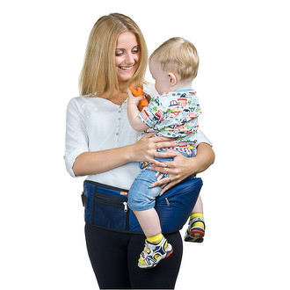
Про кенгуру

!!!Я категорически против!!! так как:

- нет М-позиции для ног, которая нужна для правильного формирования ТБС;
- прямая спина, что не физиологично;
- огромная нагрузка на позвоночник, тоже не физиологично.
Про эргорюкзак

Теперь про Эргорюкзак, который на фоне кенгурушек хвалят.
Есть существенные ограничения его использования:

- ребёнок должен весить минимум 7,5 кг;
- должен быть старше 6 месяцев;
- должен самостоятельно сидеть;
- должен так в эргорюкзаке расположиться, чтобы не осталось пустых пространств, иначе не будет обеспечена физиологичность посадки;
- каждые 40 мин ребёнка нужно вытаскивать, разминать руки/ноги и минут 15 носить обычным способом.
Т.е. при покупке рюкзак следует обязательно примерять, помещая в него малыша.
И если в 6 мес. рюкзак впору, то в 9 мес. уже будет мал, то есть у рюкзака можно увеличить лямки, а остальные параметры как менять?!

Про детские вожжи

В основном они делятся на 2 вида:
- когда ребёнка держат в них как «марионетку», снизу малыш зафиксирован, как в прыгунках (см. фото 1);
- когда на ребёнка одевают шлейку, как на собачку (см. фото 2).
И тот, и другой вариант ограничивают самостоятельное движение малыша, что не соответствует принципам свободного развития.

- Первый вариант вожжей вполне могут одеть и на детишек, ещё не готовых ходить на ножках долго. Для таких деток вождение — это упражнение, я советую выполнять это упражнение не более 15 мин за день. Как правильно водить ребёнка за руки? Держать его в районе локтей, а не за кисти, и не задирать руки ребёнка наверх — держать их вперёд. Когда руки задираете вверх, малыш повисает на них и не может сам учиться держать равновесие. И вожжи для 15 минут не нужны, на мой взгляд.
- Второй вариант вожжей для детей, которые ходить умеют, но делают это ещё нетвёрдо либо бегут куда глаза глядят. Для некоторых мам это действительно может стать спасением, если ребёнок постоянно норовит сигануть с тротуара под машину или в канаву. Возможно, это использование для уверенно ходящих детей можно ещё оправдать...
Теперь про падения, от которых могут защитить вожжи! Если ребёнок не будет уметь падать, то не научится быть осторожным! И тогда любое падение будет для него страшным!
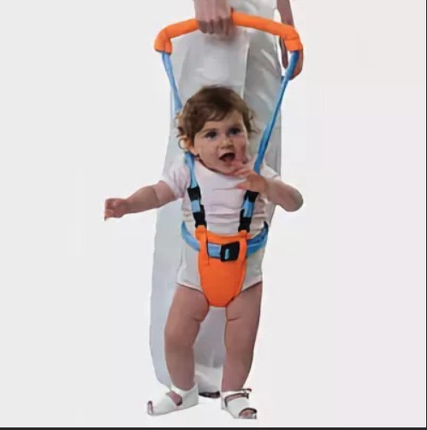
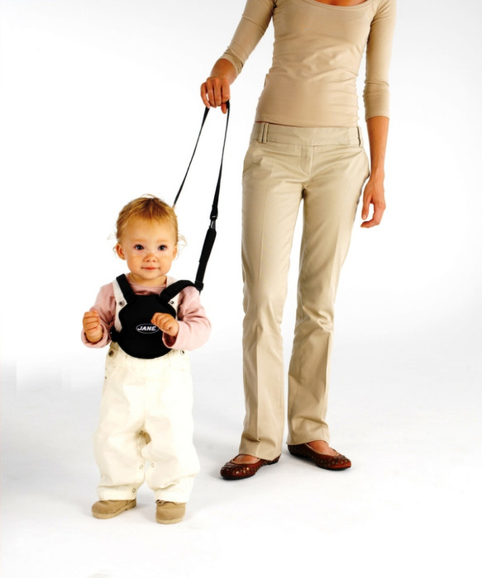
Про подушку
- Здоровым детям до 2-х, а то и до 3-х лет подушка не нужна.
- Анатомические особенности ребёнка таковы, что его голова гораздо больше относительно ширины плеч, чем голова взрослого человека. Поэтому, если ребёнок ложится на бок, его ушко касается поверхности матраса без изгиба в шее, в отличие от взрослого, и подушка малышу не нужна.
- Кроме того, изгибы позвоночника ребёнка находятся ещё в стадии формирования, и подкладывание подушки может нарушить естественный процесс.
- Во сне новорождённый может уткнуться носом в подушку и задохнуться, поэтому лучше просто ровный плотный матрас.
- Если малышу положить подушку под голову, то подбородок опускается, и на шее пережимаются важные сосуды и нервы.
- Если у малыша насморк или он часто срыгивает, приподнимите изголовье матраса, положив под него что-нибудь, но не увеличивайте подъём более чем на 30 градусов.
- Если малыш срыгивает, положите ему под голову сложенную в 4 раза пелёнку...

Как выбирать подушку детям старше 2-3 лет?
- Расстояние от ушка до внешнего угла плеча — это и есть высота подушки для Вашего ребенка.
- При этом сама подушка должна быть по ширине равной ширине кроватки.

ВАЖНО!!!Анатомическая ортоподушка назначается исключительно врачом и используется при
- кривошее,
- неправильном формировании черепа,
- гипертонусе мышц шеи,
- травме шейных позвонков.
Самостоятельно родителям покупать НЕ НУЖНО!
Про стульчик для кормления
- в стульчике у ребёнка должна вырабатываться правильная ОСАНКА;
- важно сформировать привычку, что стул — это то место, где надо СПИНУ ДЕРЖАТЬ;
- я бы советовал избегать мебели с кучей регулировок: какому-нибудь члену семьи захочется сделать малышу поудобнее;
- наличие/отсутствие подножки не принципиально;
- и много-много гимнастики и просто движения для ребёнка — наклоны, упражнения на фитболе, приседания и другие.
ВАЖНО!!! Ребёнок не должен сидеть в стульчике долго — поел и ушёл.
Развивающий коврик
Правильное использование развивающего коврика: наклоните дуги и разместите игрушки на уровне глаз ребёнка с возможностью коснутся их рукой. Используйте коврик для обучения лежанию на животе.
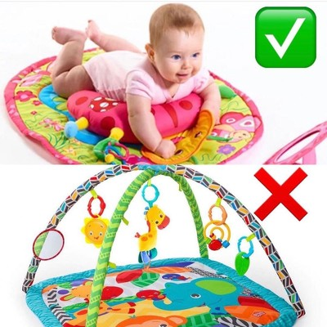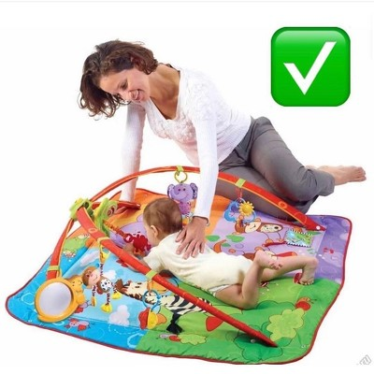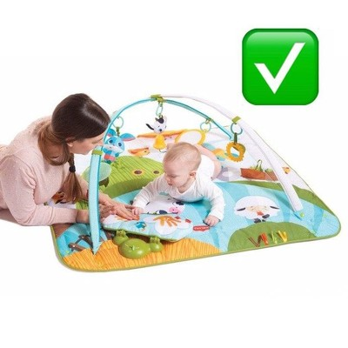
Самые полезные девайсы для детей, на мой взгляд
- Полиуретановый коврик для ползания (мягкий пол), желательно без разборных деталей, которые выходят из пазов и дети их грызут;
- Фитбол;
- Ортоковрики (ЖМИ ССЫЛКУ);
- Шведская стенка или домашний спорткомплекс.

